新办CA数字证书流程
CA数字证书是公共资源交易电子化平台（以下简称交易平台）运行的基础安全要件，要在交易平台进行操作，必须先注册平台用户和办理数字证书，注册用户及办理证书流程如下：
1、用360浏览器（极速模式）、谷歌浏览器、Edge浏览器打开云南省公共资源交易信息网http://ggzy.yn.gov.cn/#/homePage。点击“注册登记”
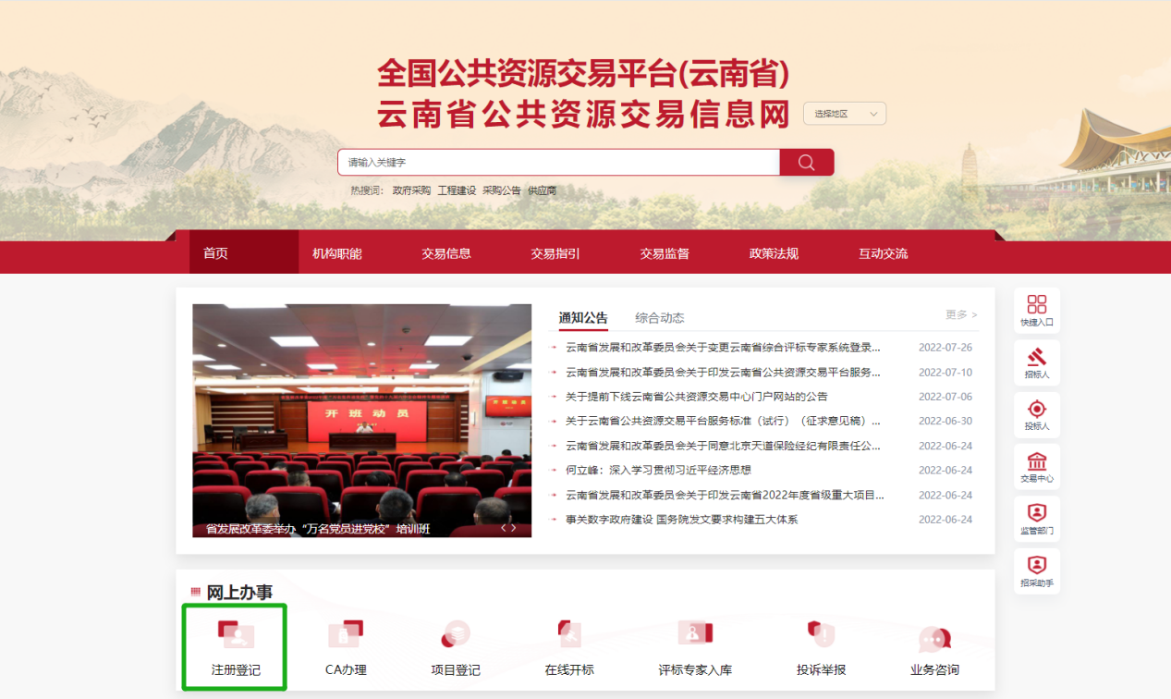
2、点击“立即注册”
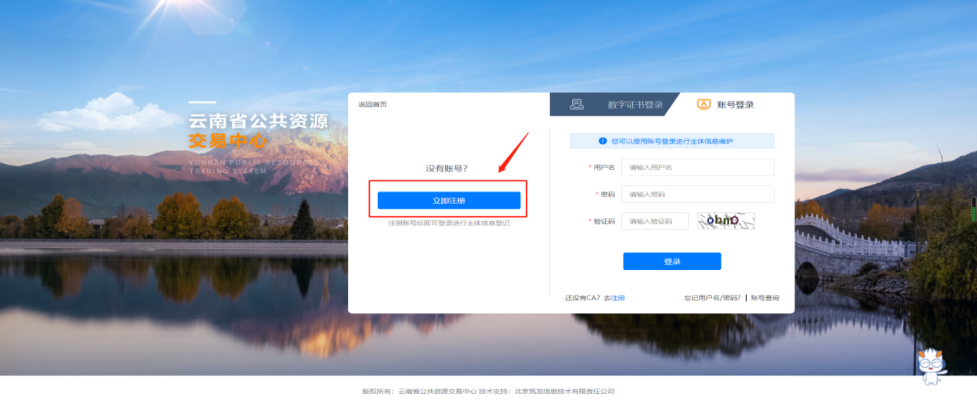
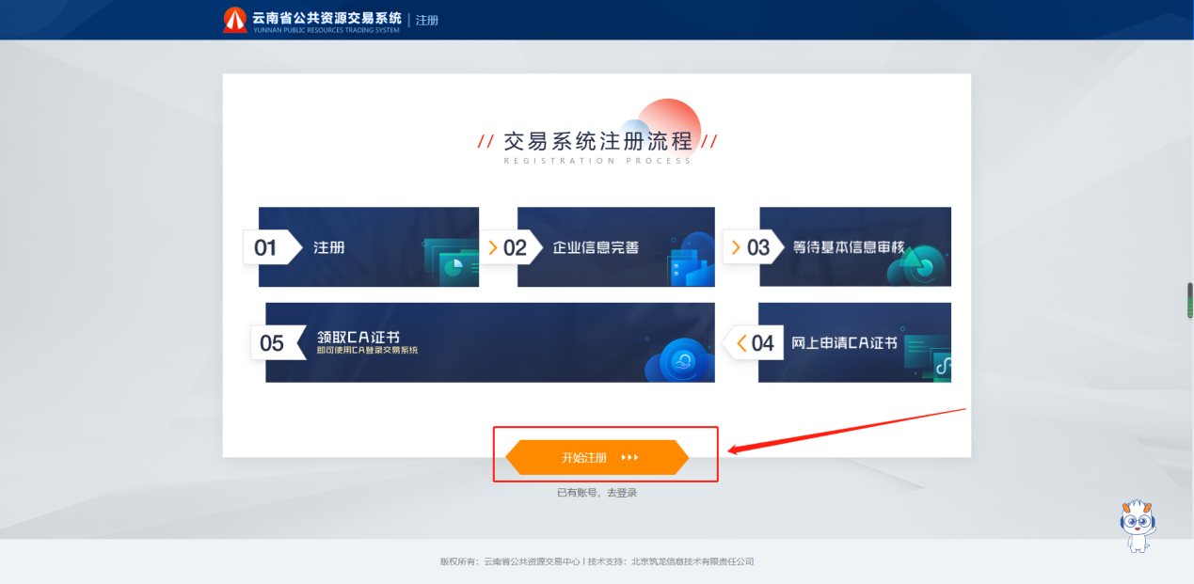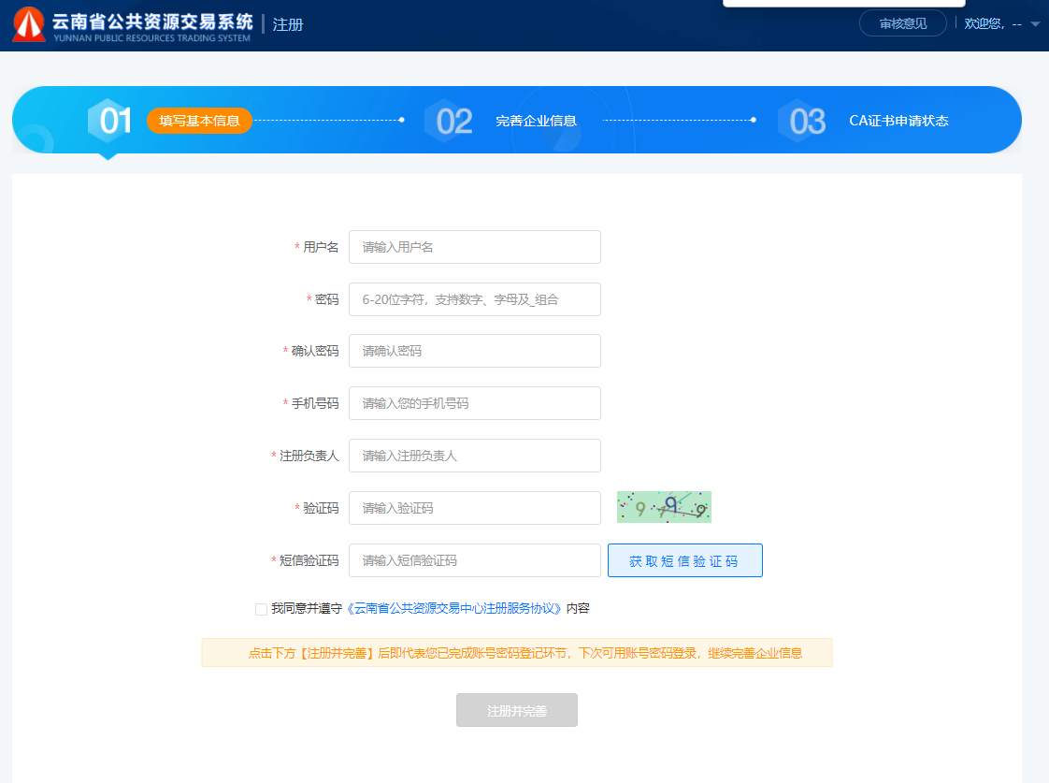3、注册好后登录，完善企业“基本信息”，公司制企业、个体工商户、个人独资企业“主体类别”选择“法人”，个人选择“自然人”。填完后点击“暂存”和“提交审核”。
4、查看审核状态：用户在工作日上班时间提交审核后，工作人员会在两小时内完成审核。用户可在下图箭头位置查看审核状态，如果显示“审核不通过”，请按审核意见修改后重新提交。如果显示“未提交审核”，请重新提交审核。如果显示“审核中”，请耐心等待工作人员审核或致电服务窗口。
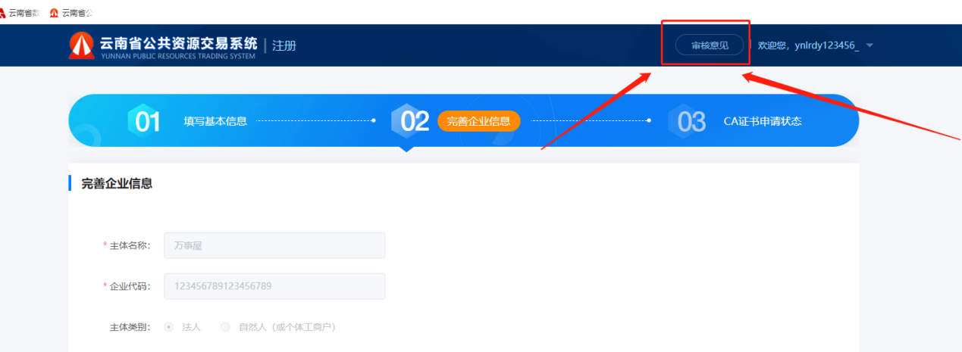
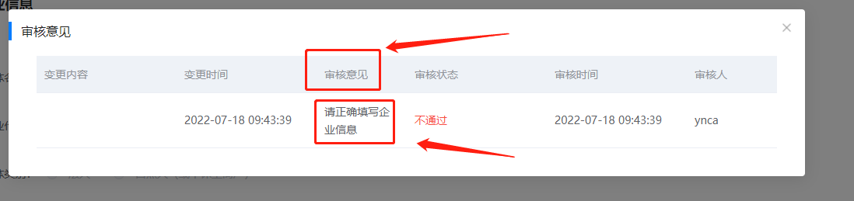
5、提交审核后，点击网页下方“去ca办理平台”购买证书，按网站要求填写信息，ca数字证书厂商选择“云南CA”，电子印章厂商随便选，然后下载并填写表格，填好后扫描上传，上传完填完信息后点下一步，提交完订单后用支付宝扫码支付。
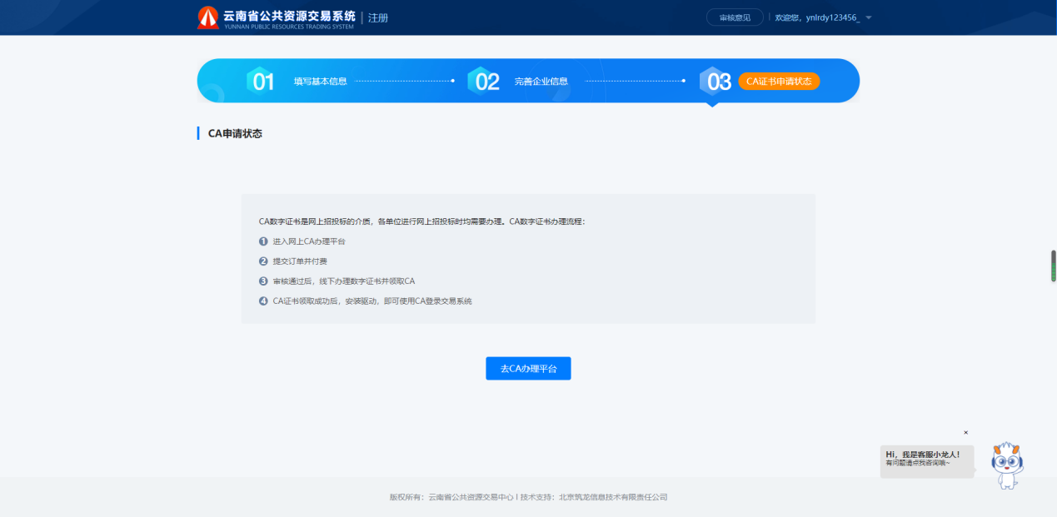
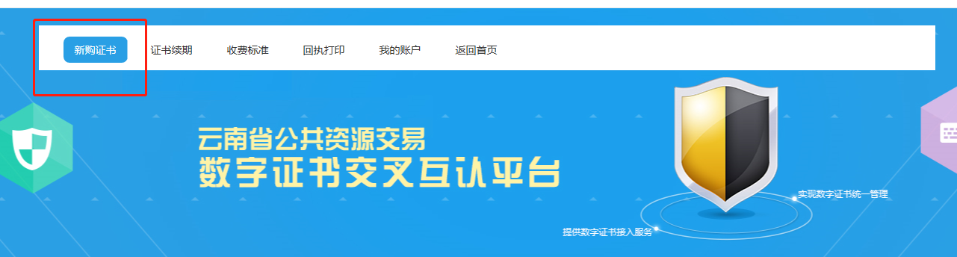

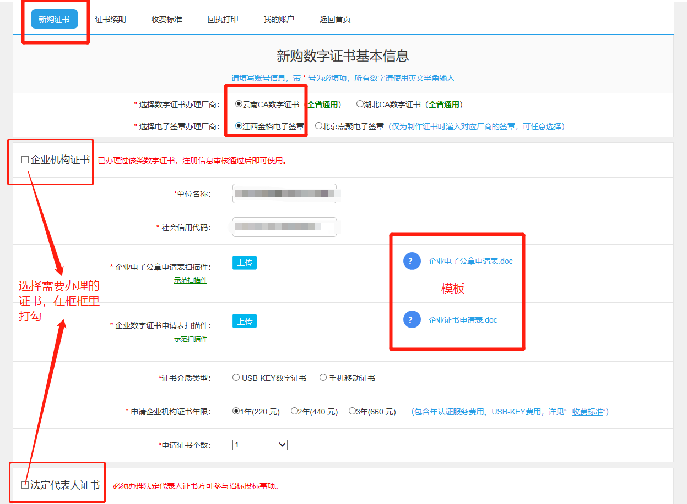
6、完善信息，并上次经办人身份证后点下一步去提交订单
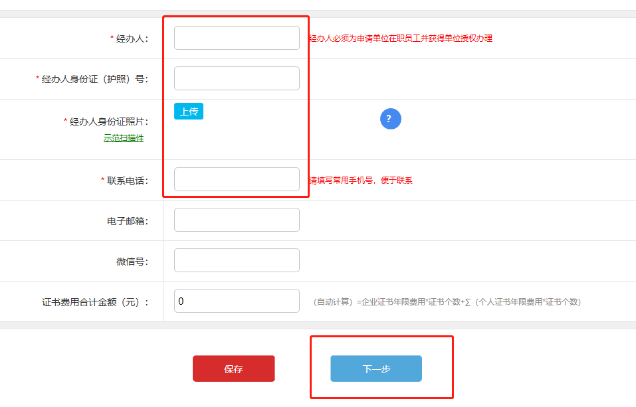

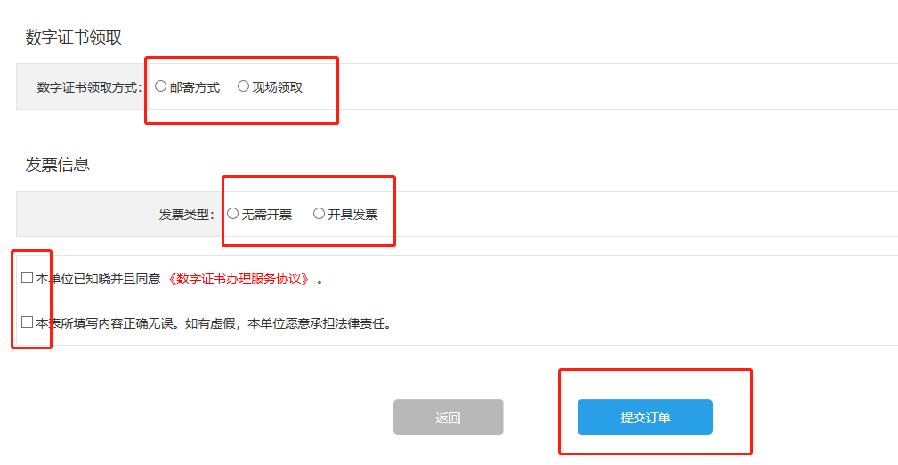

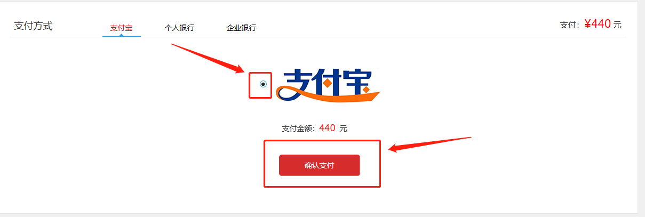

证书领取方式可选择到现场领取，或者邮寄。地址：普洱市政务服务中心5楼公共服务区办理。（CA办理联系电话——座机：0879-2130262 移动座机：15758229011）。
注意事项：参与土地竞拍的企业，只用办理企业机构证书 ！无需办理法定代表人证书！！！

